Groupe F

# Description de projet

Nom : Définition de MCD

Le MCD (**Modèle conceptuel des données**) est une représentation graphique de donnée. Il permet facilement et simplement de comprendre comment les différents éléments sont liés entre eux à l’aide de diagrammes codifiés.

# Liste des stagiaires

|  |  |
| --- | --- |
| Nom | Fonction |
| Loubna Jaabak | Tuteur |
| Ayoub El Ferdous | Rapporteur |
| Oussama Fdili | Apprenant |
|  |  |

## Absents

|  |  |
| --- | --- |
| Date séance | Absents |
| 10/09/2019 | - |
| 11/09/2019 | - |
| 12/09/2019 | - |
| 13/09/2019 | - |

# Affectation des tâches

|  |  |
| --- | --- |
| Nom | Tâche |
| Ayoub El Ferdaous | 0.Description du projet |
| Oussama Fdili | 1.Liste des stagiaires |
| Loubna Jaabak | 2.Affectation des tâches |
| Oussama Fdili | Rapport de l’activité : A1.les liens de recherche |
| Ayoub El Ferdaous | Rapport de l’activité : A2. Lecture de la documentation |
| Loubna Jaabak | Rapport de l’activité : A3. Explication de la présentation |
| Oussama Fdili | Rapport de l’activité : A4.Orientation du formateur |
| Ayoub El Ferdaous | Rapport de l’activité : A5.Creation d'exemple simple |
| Loubna Jaabak | Rapport de l’activité : A6.Creation d'exemple composé |

# Recherche documentaire

## Références

### Loubna jaabak

<https://fr.wikipedia.org/wiki/mcd>

### Ayoub El ferdaous

<https://www.commentcamarche.net/contents/659-merise-modele-conceptuel-des-donnees>

### Oussama Fdili

<https://web.maths.unsw.edu.au/~lafaye/CCM/merise/mcd.htm>

<https://www.base-de-donnees.com/mcd>

A2.Lecture de la documentation

#### La capture de présentation :

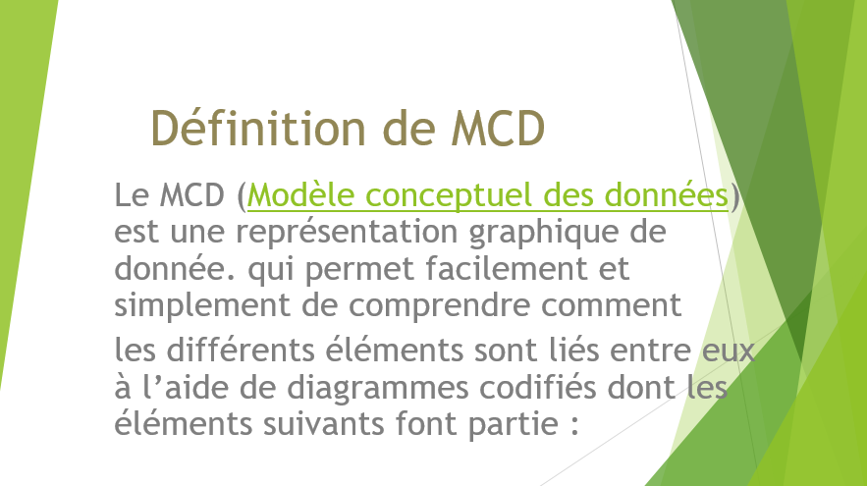

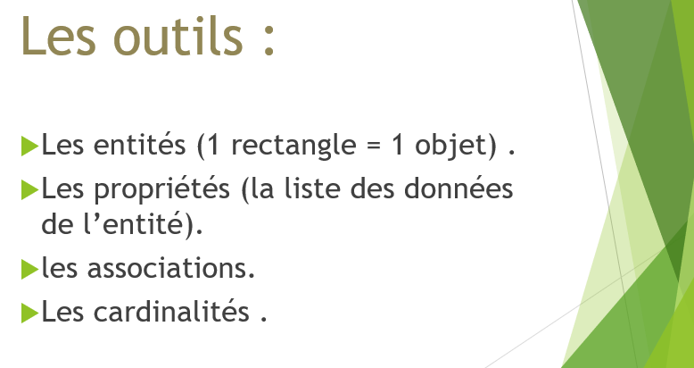

# A3.Explication de la présentation

## Mots clé

-Association

-Entité

-Cardinalité

## Exemple Simple :

## Questions

## A4. Orientation du formateurs

Les composant de MCD

* Identificateur
* Association
* Association Porteuse
* Propriété / Attribut
* Relation / Entité
* Association Récursive
* Cardinalité

## Exemple

Simple :

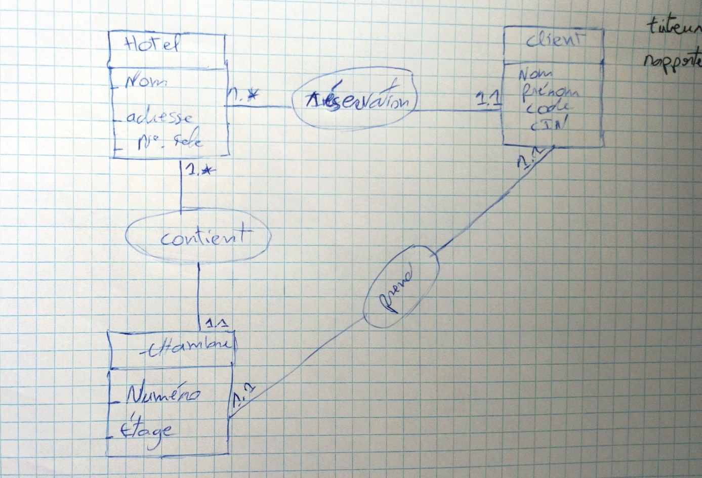  
Composer :

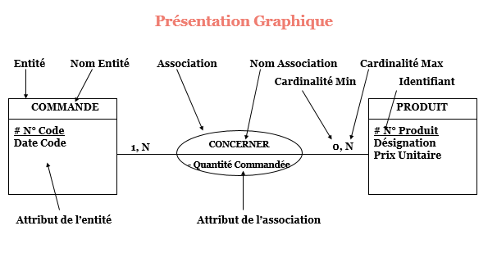

Association récursive :

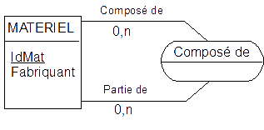

## Questions

A5. Exemple Simple :

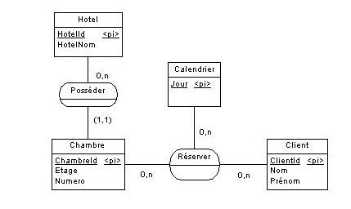

# A6. Exemple composé :

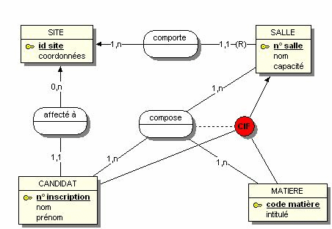

Association récursive :

